福州市房建市政小规模工程承发包
（简易抽取）电子平台

建设单位操作手册

一、运行环境
本平台使用浏览器进行访问，浏览器建议版本：IE9以上版本、chrome、火狐浏览器。
平台登录地址：http://xgm.fuebid.com:28000/BaseFrameWeb/login/gccfb.xhtml
也可在福州建设工程电子招投标交易平台点击相关链接进行访问，如下图：
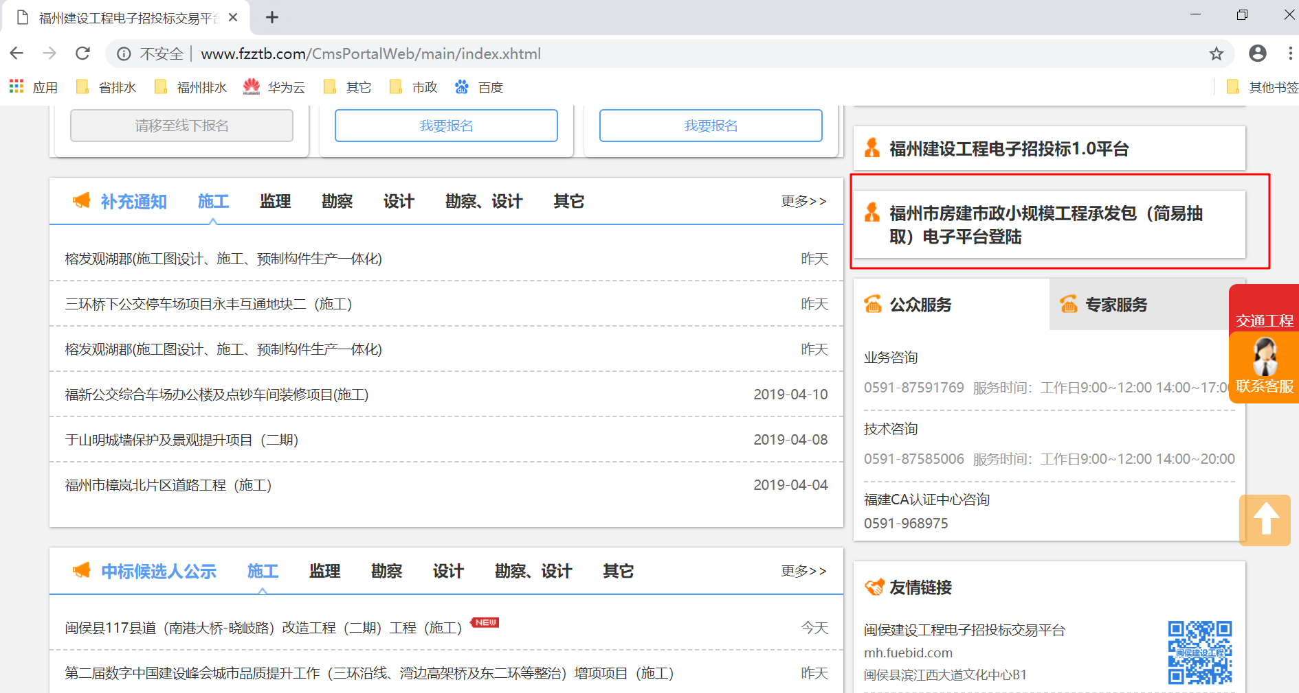

二、平台账号注册
第一次登录平台的建设单位，需新注册账号才可使用本平台进行项目登记及抽取工作。
1、访问平台登入地址后，点击【建设单位注册】按钮进入建设单位账号注册页，如下图所示。
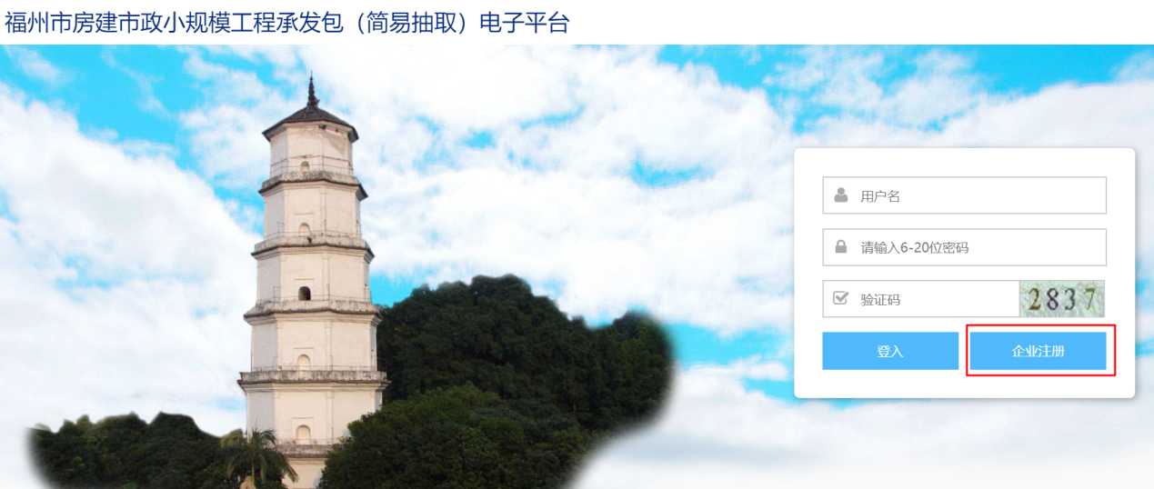
2、进入注册页面，填写注册用户名、设置密码后点击【建设单位注册】即可完成账号注册。
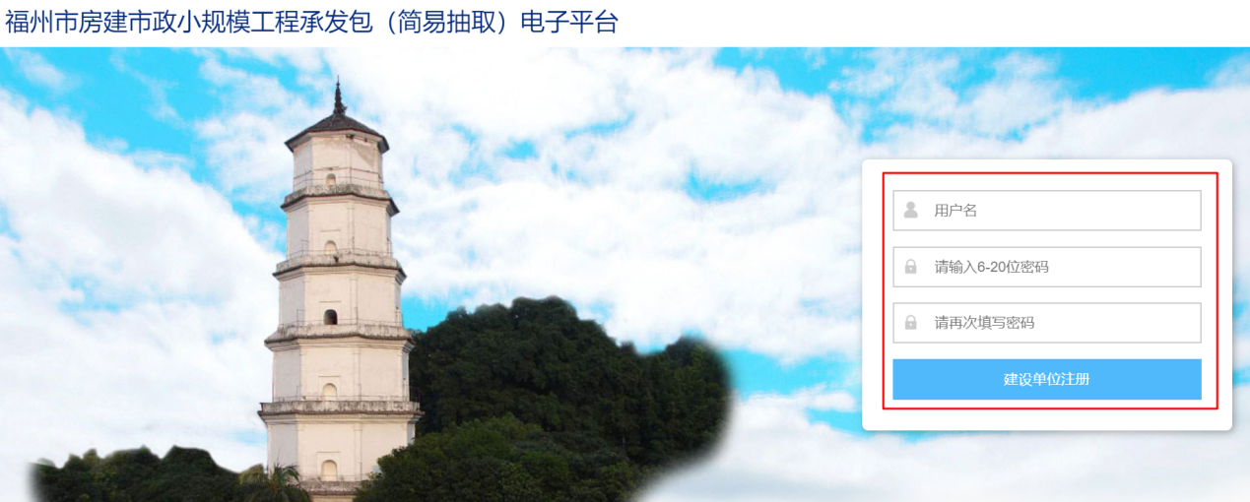
3、登入平台
在平台登入页输入注册的账号及密码，登入平台。

三、完善平台信息
建设单位用户登入平台后，可对本单位信息进行管理。新注册建设单位用户，必须先进行建设单位信息完善后，由后台管理员复核后方可进行项目登记及相关抽取工作。
- 建设单位用户登入后，默认进入到建设单位信息管理页面，如下图。
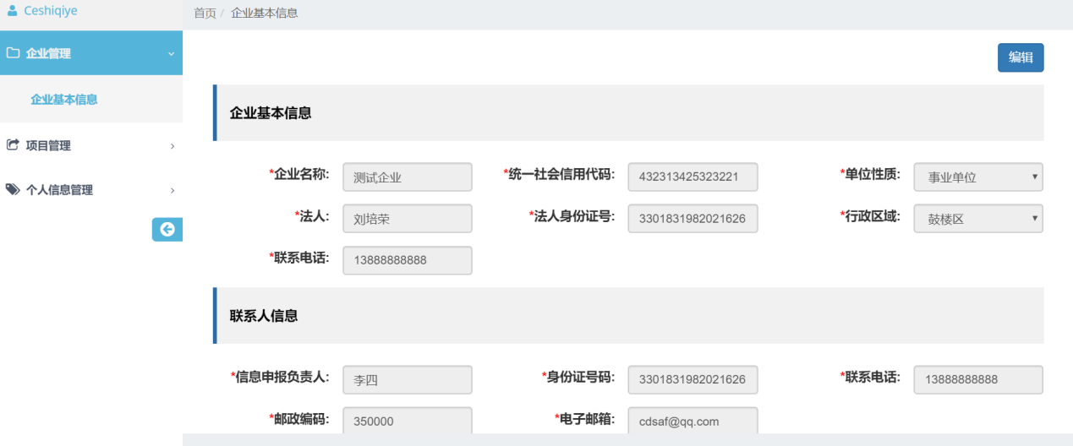
- 点击【编辑】按钮，可以对建设单位信息进行编辑（新注册建设单位必须进行编辑）；
- 填写建设单位基本信息、联系人信息；
- 下载建设单位信息模板，填写信息后，加盖单位公章。
- 将加盖单位公章的建设单位信息文件扫描件及统一社会信用代码证书扫描件上传到平台。
- 确认所有信息正确无误后，点击【提交】按钮。
- 待后台管理员对建设单位信息复核后，可通过建设单位信息详情，查看复核意见。
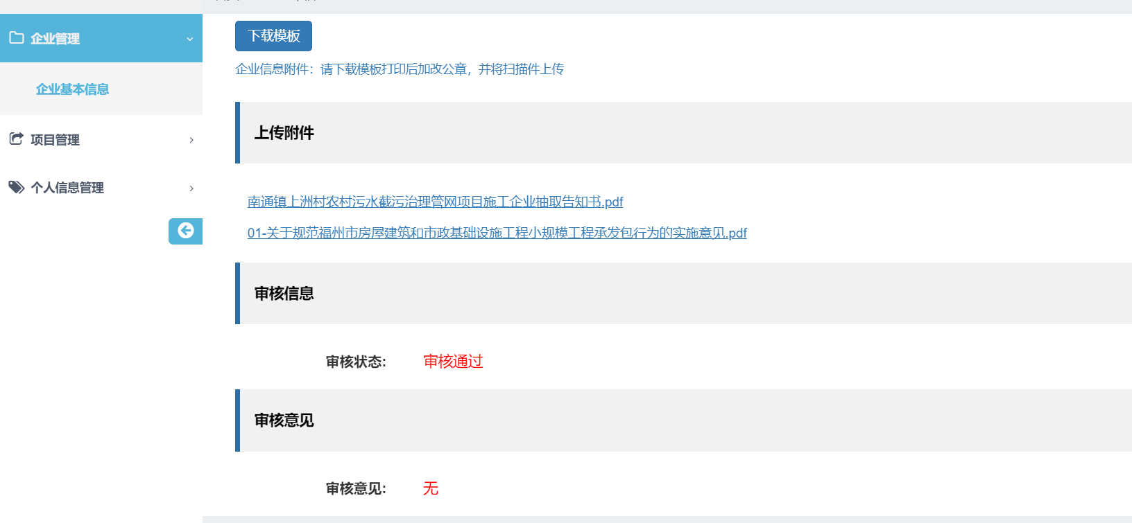

四、新增小规模工程项目
建设单位信息经过后台管理员复核通过后，建设单位才可以在平台上添加小规模工程项目。
- 登录平台后，点击小规模工程项目管理菜单，进入项目清单页面。
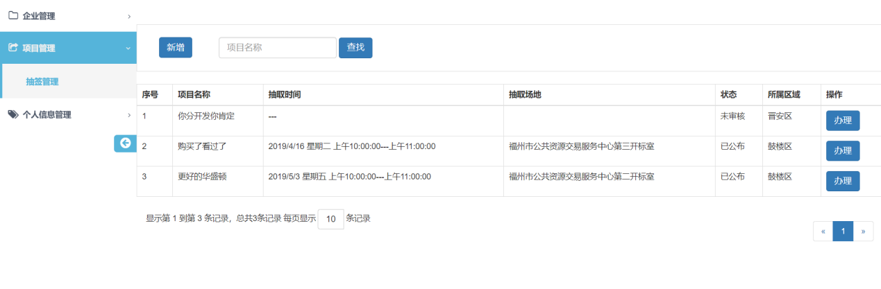
- 点击【新增】按钮，进入到添加小规模工程项目页面。
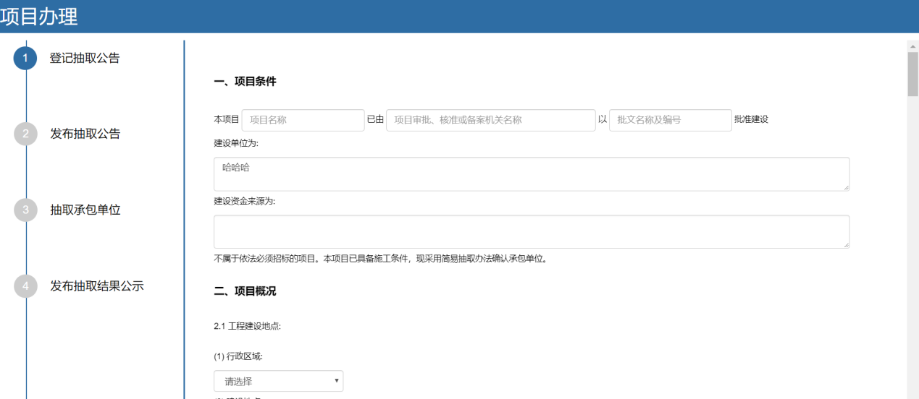
- 按照要求填写项目信息。
- 上传项目审批文件扫描件，以方便福州市公共资源交易服务中心（以下简称交易中心）复核项目是否可以在平台上进行承包单位抽取工作。
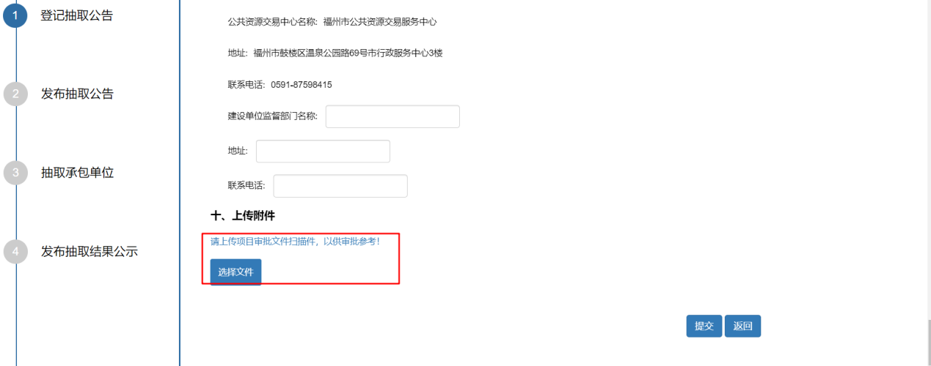
- 确认所有项目信息正确无误后，点击【提交】按钮，等待交易中心复核项目信息。

五、发布抽取公告
项目通过交易中心复核后，方可预约抽取场地及抽取时间并发布抽取公告。
- 点击小规模工程项目管理菜单，进入到项目管理页面。找到项目，点击【办理】按钮，进入发布抽取公告页面。
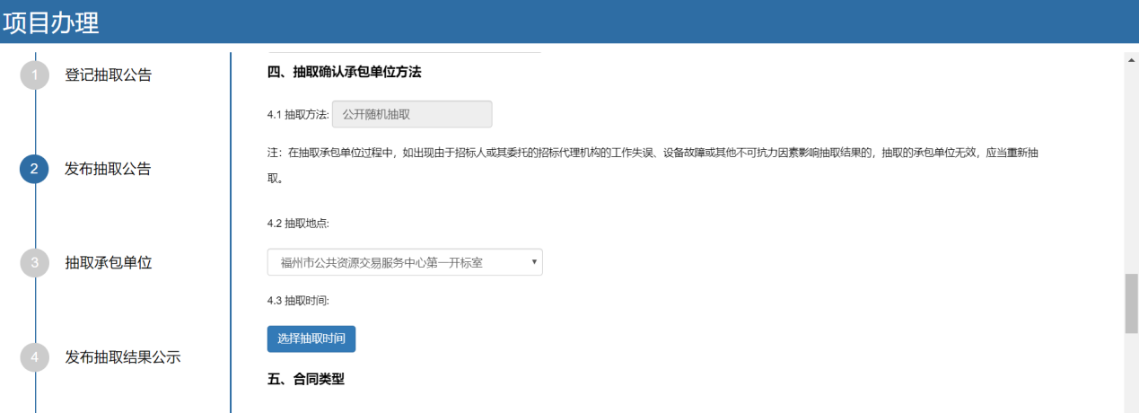
- 选择需要预约的抽取场地，点击【选择抽取时间】按钮。在弹出的抽取时间预约页面，选择一个未被占用的时间点。
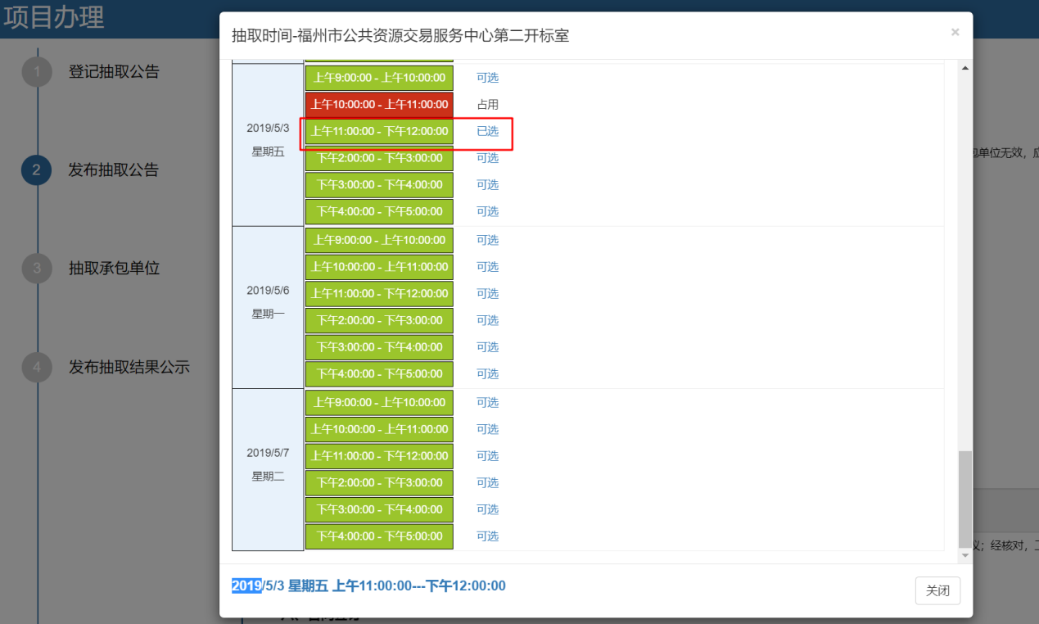
- 确认抽取地点及抽取时间后，点击页面最下方的【保存】按钮。进入到打印步骤。
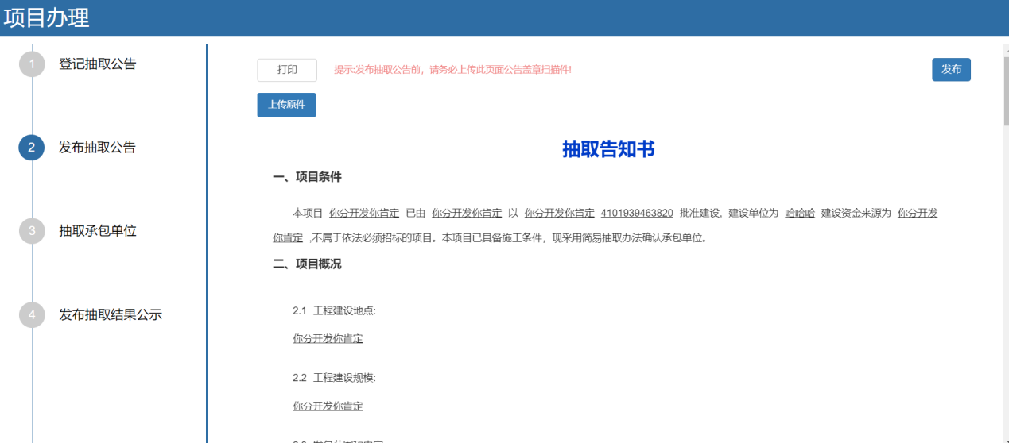
- 点击【打印】按钮，将抽取告知书进行打印，并加盖公章后，点击【上传附件】按钮，将抽取告知书扫描件上传到平台。
- 点击【发布】按钮，将抽取告知书发布到交易平台门户上。

六、抽取承包单位
建设单位必须严格按照抽取告知书上的抽取时间、抽取地点、抽取方法开展抽取活动。
- 点击小规模工程项目管理菜单，进入到项目管理页面。找到项目，点击【办理】按钮，进入抽取承包单位页面。
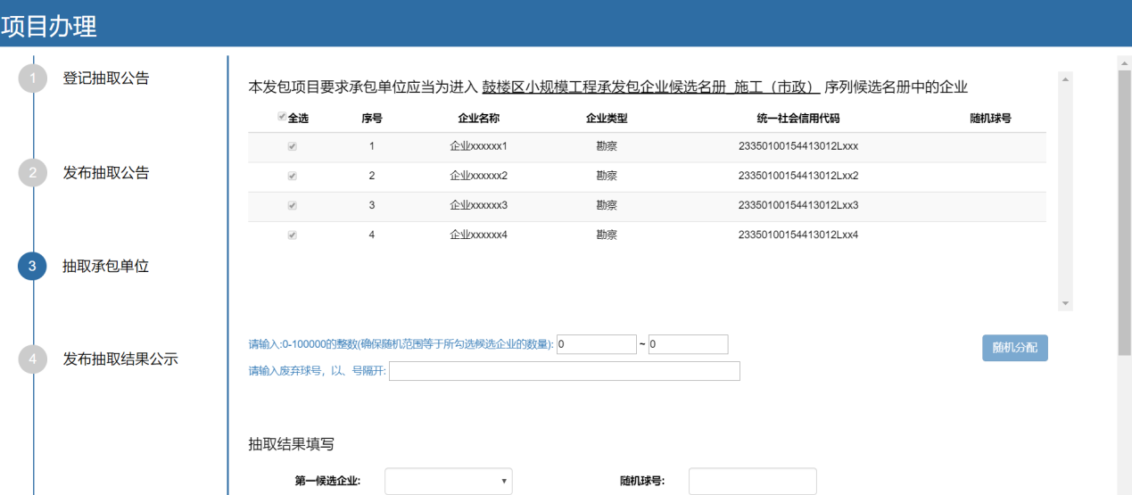
- 输入领取的抽签球号，抽签球要求号码连续，如中间出现缺号，务必正确填写废弃的球号。
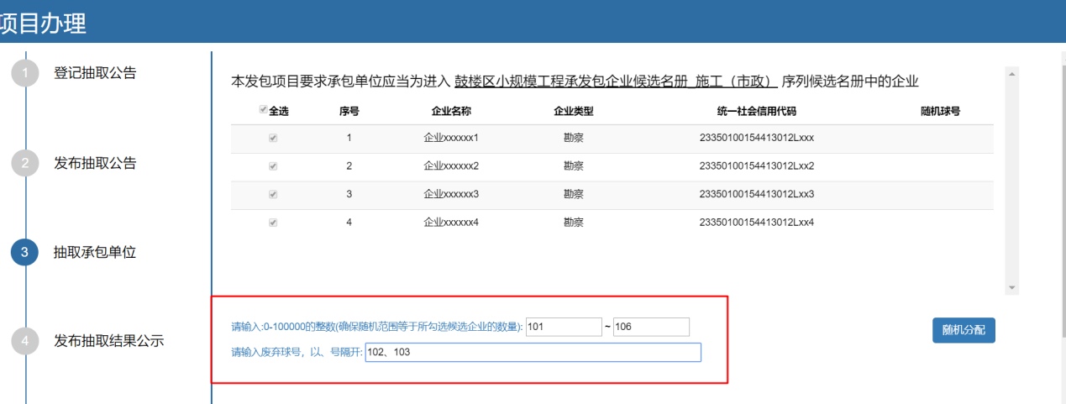
- 点击【随机分配】按钮，由电脑随机分配候选名册中单位对应序号。
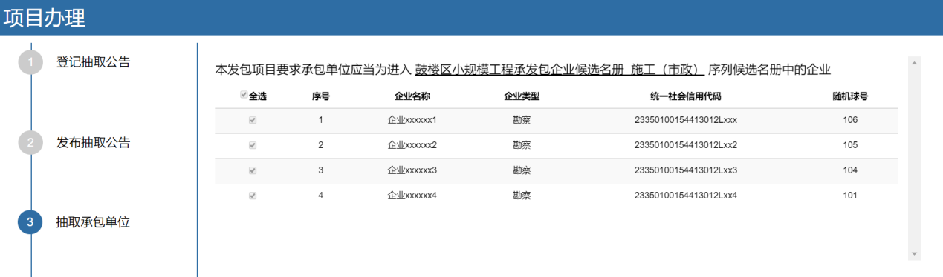
- 完成抽取后，将依次排序第一、第二、第三的承包单位填入到平台中，点击【提交】按钮。
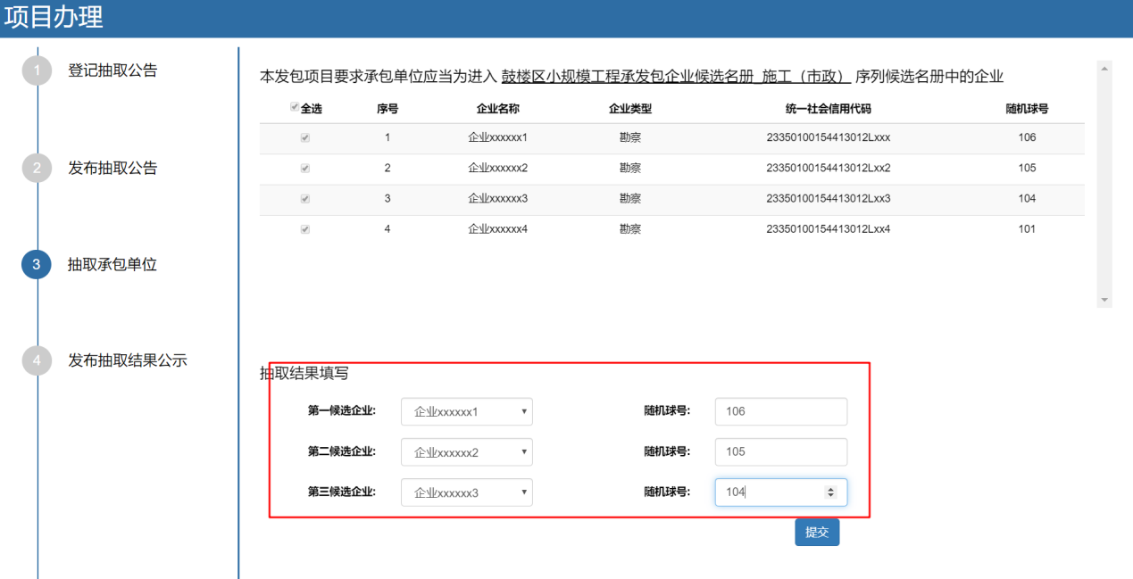

七、发布抽取结果公示
建设单位在确定承包单位的2日内，向承包单位发出确认函，并通过平台向社会公示抽取结果。
- 点击小规模工程项目管理菜单，进入到项目管理页面。找到项目，点击【办理】按钮，进入发布抽取结果公示页面。
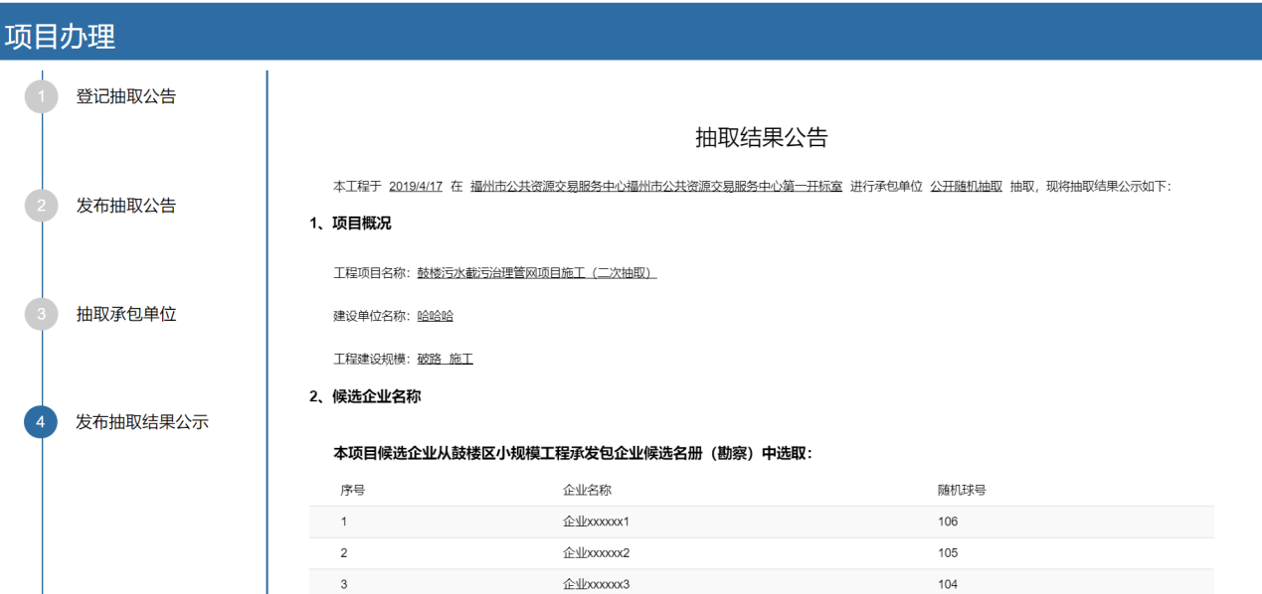
- 填入确认的承包单位。
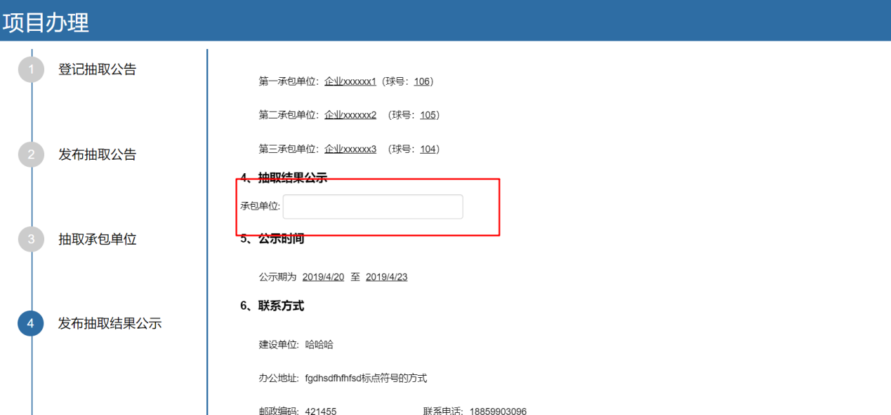
- 上传确认函。
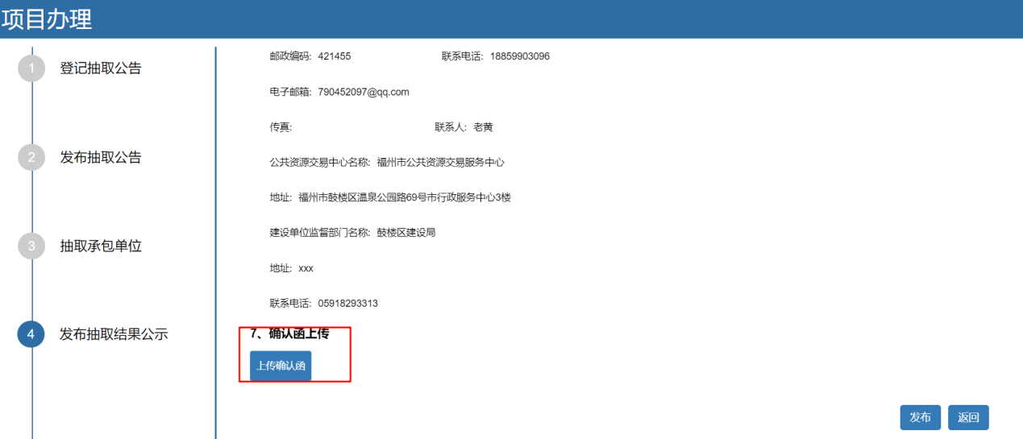
4、点击【发布】按钮，将抽取结果公示发布到平台的门户上。

